
ПРЕДСТАВИТЕЛЬНОЕ СОБРАНИЕ
МЕЖДУРЕЧЕНСКОГО МУНИЦИПАЛЬНОГО РАЙОНА
ВОЛОГОДСКОЙ ОБЛАСТИ

РЕШЕНИЕ

от 21.02.2017 № 1
с. Шуйское

Об итогах работы
ревизионной комиссии
Представительного Собрания
района за 2016 год

В соответствии со статьями 16 и 22 Положения о ревизионной комиссии Представительного Собрания Междуреченского муниципального района, утвержденного решением от 20 сентября 2011 года № 35

Представительное Собрание района РЕШИЛО:

- Принять к сведению отчет ревизионной комиссии Представительного Собрания района об итогах работы за 2016 год (прилагается).
2. Настоящее решение подлежит опубликованию в газете "Междуречье" и размещению на сайте Представительного Собрания района в информационно-телекоммуникационной сети "Интернет".

Глава района Ю.М.Бойнес

Отчет
ревизионной комиссии Представительного Собрания района об итогах работы за 2016 год
Настоящий отчет об итогах работы ревизионной комиссии Представительного Собрания Междуреченского муниципального района за 2016 год подготовлен на основании требований статей 16 и 22 Положения о ревизионной комиссии Представительного Собрания Междуреченского муниципального района, утвержденного решением от 20 сентября 2011 года № 35, руководствуясь стандартом внешнего муниципального финансового контроля «Порядок подготовки годового отчета о работе ревизионной комиссии Представительного Собрания Междуреченского муниципального района», утвержденного постановлением Представительного Собрания от 01.07.2015 года№ 1.
1. Общие сведения, характеризующие деятельность ревизионной комиссии Представительного Собрания Междуреченского муниципального района
Ревизионная комиссия Представительного Собрания Междуреченского муниципального района (далее - ревизионная комиссия) в соответствии с решением Представительного Собрания Междуреченского муниципального района от 20 сентября 2011 года N 35 (далее - решение от 20 сентября 2011 года №35) является постоянно действующим органом внешнего
муниципального финансового контроля, образуемым Представительным Собранием Междуреченского муниципального района (далее Представительное Собрание района) и подотчетным ему, действующим на основе принципов законности, объективности, эффективности, независимости и гласности.
Внешний муниципальный финансовый контроль осуществлялся ревизионной комиссией в отношении органов местного самоуправления, муниципальных учреждений и муниципальных унитарных предприятий, а также иных организаций, если они использовали имущество, находящееся в собственности муниципального района. Решением Представительного Собрания района от 20 сентября 2011 года № 42 «О структуре аппарата Представительного Собрания района» установлена штатная численность ревизионной комиссии в количестве 3 единиц, в том числе должностей муниципальной службы - 3 единицы.
По состоянию на 1 января 2017 года фактическая численность ревизионной комиссии составляла 2 единицы. Сотрудники имеют высшее экономическое образование, соответствующее специфике выполняемой деятельности. В 2016 году сотрудники прошли обучение по программе повышения квалификации в Вологодском филиале РАНХиГС.
Ревизионная комиссия является членом Совета контрольно-счетных органов Вологодской области.
В соответствии с требованиями ст. 12 Положения о ревизионной комиссии Представительного Собрания Междуреченского муниципального района (далее - Положение о ревизионной комиссии) в 2016 году разработан и утвержден стандарт внешнего муниципального контроля «Контроль реализации результатов контрольных и экспертно-аналитических мероприятий».
В отчетном периоде осуществлялся предварительный, оперативный и последующий контроль за формированием и исполнением бюджета района.
План работы на 2016 год, утвержденный распоряжением ревизионной комиссии Представительного Собрания района от 30 декабря 2015 года № 5 с последующими изменениями, выполнен в полном объеме. За год было внесено 1 изменение в план работы по инициативе ревизионной комиссии.
За отчетный год проведено 6 контрольных и 54 экспертно аналитических мероприятия. Выявлено финансовых нарушений на сумму 60021,1 тыс. рублей, в том числе по бюджету района – 31957,4 тыс. рублей, по бюджетам поселений – 28063,7 тыс. рублей.
По результатам проведенных контрольных и экспертно-аналитических мероприятий предложено к устранению нарушений на 60021,1 тыс. рублей, в том числе по бюджету района – 31957,4 тыс. рублей, по бюджетам поселений – 28063,7 тыс. рублей. По состоянию на 01 января 2017 года устранены нарушения на общую сумму 56063,7 тыс. рублей, в том числе по бюджету района – 30871,0 тыс. рублей , 25192,7 тыс. рублей - по бюджетам поселений. Расходы на содержание ревизионной комиссии в отчетном периоде составили 990,9 тыс. рублей, или 1,6 % от суммы выявленных нарушений.
В соответствии с решением от 20 сентября 2011 года № 35 о результатах контрольных и экспертно-аналитических мероприятий ревизионная комиссия информировала в течение года Представительное Собрание района и Главу района, Главу администрации района. 28 материалов по проведенным контрольным и экспертно-аналитическим мероприятиям в соответствии с заключенным соглашением были направлены в прокуратуру района для правовой оценки. Ревизионная комиссия осуществляла свою деятельность в контакте с депутатами Представительного Собрания района, принимала участие в заседаниях постоянных комиссий Представительного Собрания района. Председатель ревизионной комиссии выступала с докладом о выявленных нарушениях по результатам контрольных мероприятий на семинаре бухгалтеров и финансистов района.

2. Результаты контрольных мероприятий

Главным направлением деятельности ревизионной комиссии в отчетном периоде являлось проведение контрольных мероприятий. В ходе осуществления контрольных мероприятий обеспечивался внешний муниципальных финансовый контроль, включающий выявление и устранение нарушений финансово-бюджетной дисциплины.
За отчетный год проведено 6 контрольных мероприятий по проверке использования бюджетных средств, а также по вопросам реализации целевых программ.
Деятельность ревизионной комиссии в 2016 году была направлена на повышение результативности контрольной работы. Контрольными мероприятиями охвачено восемь объектов проверки с объемом бюджетных средств и стоимостью муниципального имущества 79105,2 тыс. рублей, в том числе по бюджету района – 31572,8 тыс. руб., бюджетам поселений – 47532,4 тыс. руб.
Проведенными проверками выявлено финансовых нарушений на общую сумму 41625,9 тыс. руб., в том числе:
- при формировании и исполнении бюджетов – 6234,9 тыс. рублей;
- в сфере управления и распоряжения муниципальной собственностью -18798,4 тыс. рублей;
- при осуществлении муниципальных закупок – 16592,6 тыс. рублей.

Структура нарушений, выявленных в 2016 году
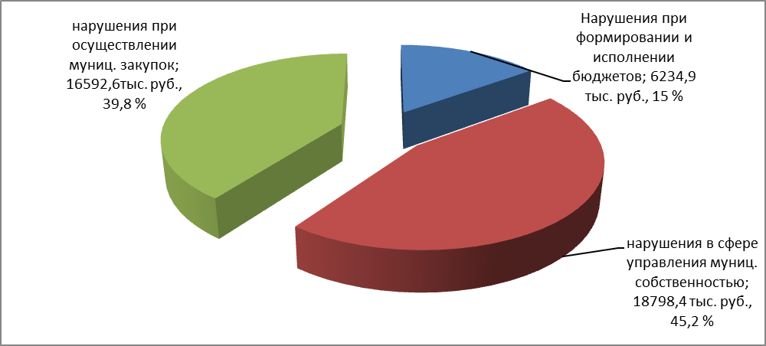

В структуре выявленных нарушений и недостатков наибольший удельный вес занимают нарушения в сфере управления и распоряжения муниципальной собственностью – 45,2 %, нарушения при осуществлении муниципальных закупок – 39,8%, нарушения при формировании и исполнении бюджетов - 15%.
Основные виды нарушений бюджетного и иного законодательства, установленные в результате контрольных мероприятий:
1.По результатам проведенного аудита закупок в двух учреждениях образования района выявлены следующие нарушения:
- нарушение п.3 статьи 103 Федерального закона № 44 –ФЗ -16 случаев несвоевременного и неполного размещения информации в сети Интернет на официальном сайте об исполнении контрактов на сумму 2640,1 тыс. рублей;
- нарушение ч.1 статьи 78 Федерального закона№44-ФЗ, когда вскрытие заявок на участие в запросе котировок произведено не в соответствующее время, указанное в извещении;
-нарушение п.4 ст.30 Федерального закона №44-ФЗ, когда все отчеты и документы в электронном виде об объемах закупок у субъектов малого предпринимательства, социально ориентированных некоммерческих организаций не размещены на официальном сайте;
- размещение планов-графиков на официальном сайте позже установленного законодательством срока;
-несвоевременное внесение изменений в планы-графики закупок и размещение измененного плана - графика на официальном сайте;
- назначенный контрактный управляющий не имеет дополнительного образования в сфере закупок, т.е. нарушены статьи 6 и 9 Федерального закона №44-ФЗ.
Указанные нарушения рассмотрены руководителями учреждений, приняты меры по устранению нарушений, обучение контрактного управляющего произведено в декабре 2016 года в объеме 120 часов.
2.По результатам проверки целевого и эффективного использования бюджетных средств, выделенных на реализацию ДЦП «Обеспечение жильем молодых семей в Междуреченском муниципальном районе на 2012-2015 годы» за 2012-2015 годы в администрации Междуреченского муниципального района выявлены следующие нарушения и недостатки:
-в нарушении п.2 статьи 179 БК РФ ресурсное обеспечение реализации Программы не приведено в соответствие с решениями о бюджете района на сумму 117,2 тыс. рублей;
- в учетных делах, предоставленных на проверку, в одном деле не указана дата составления заявления, отсутствует расписка специалиста в получении документов, в другом - справка, подтверждающая признание молодой семьи нуждающейся в жилых помещениях и принятой на очередь в поселении, составлена не по форме, отсутствует учетное дело семьи, которая получала субсидию в 2013 году;
-до 28.02.2013 года не формировался список очередников - претендентов на получение субсидии;
- журнал выдачи свидетельств не пронумерован, не прошнурован и не скреплен печатью. Свидетельства выданы без подписи получателей;
- в нарушение п.38 Правил предоставления молодым семьям социальных выплат на приобретение (строительство) жилья (постановление Правительства РФ от 17.12.2010 года №1050 « О федеральной целевой программе «Жилище» на 2011-2015 годы» двумя семьями приобретены жилые помещения меньше учетной нормы на каждого члена семьи, в результате излишне получены субсидии первой семьей -146664,0 рубля, второй -112721,07 рубля, всего -259385,07 рублей.
По результатам проверки устранены недостатки в оформлении документов, разыскано и предоставлено утерянное дело, одной семьей в добровольном порядке возвращены деньги в бюджеты всех уровней в сумме 112721,07 рублей. Взыскание средств с другой семьи невозможно вследствие истечения сроков исковой давности.
3. По результатам проверки использования бюджетных средств, выделенных Междуреченскому муниципальному району на переселение граждан из ветхого и аварийного жилищного фонда с учетом необходимости развития малоэтажного жилищного строительства за 2014-2015 год выявлены следующие нарушения:
- в нарушение пункта 2 статьи 179 Бюджетного кодекса РФ ресурсное обеспечение реализации Программы не приведено в соответствие с решениями о бюджете района на сумму 919,7 тыс. рублей;
- в нарушение ч.3 ст.103 Федерального Закона №44-ФЗ, Постановления Правительства Российской Федерации от 28.11.2013 №1084 «О порядке ведения реестра контрактов, заключенных заказчиками, и реестра контрактов, содержащих сведения, составляющие государственную тайну», сведения об исполнении контрактов опубликованы с нарушением срока и не в полном объеме;
- начисленная сумма неустойки, предъявленная ООО «Меркурий» за нарушение сроков строительства объекта в сумме 18480,60 рублей, на момент проверки не поступила в бюджет района.
На конец года устранены недостатки по первым двум пунктам, сумма неустойки так и не была взыскана.
4. По результатам проверки администраций сельских поселений Ботановское и Сухонское по обеспечению учета, сохранности и эффективного использования муниципального имущества выявлены следующие нарушения:
в поселении Ботановское:
- в нарушение статьи 8 Федерального закона от 21 декабря 2001 г. № 178-ФЗ «О приватизации государственного и муниципального имущества» перечень объектов, планируемых к приватизации, утвержден после утверждения бюджета сельского поселения на 2015 год;
- в связи с внесением существенных изменения в Федеральный закон № 131-ФЗ «Об общих принципах организации местного самоуправления в Российской Федерации» и в другие нормативно-правовые акты, регулирующие имущественные правоотношения, требуется доработка действующего Положения в соответствии с принятыми нормативно-правовыми актами;
- имеются расхождения между принятыми решениями Совета поселения о получении средств от приватизации муниципального имущества в 2015 и 2016 годах с решениями о бюджете поселения на 2015 и 2016 годы.
- в соответствии с внесением изменений в Федеральный закон от 29.07.1998 года № 135-ФЗ «Об оценочной деятельности в Российской Федерации» арендная плата за помещения должна начисляться исходя из расчета оценочной стоимости аренды 1 кв. м. помещений, произведенной независимыми оценщиками. По договору от 01.01.2011 года №2/16171 при сдаче в аренду помещений под почтовое отделение ставка арендной платы за 1 кв. м. не менялась с 2011 года;
- в нарушение статьи 654 Гражданского Кодекса Российской Федерации заключен договор аренды муниципального имущества жилищно-коммунального хозяйства без взимания арендной платы. В нарушение пункта 2 статьи 609 Гражданского кодекса Российской Федерации, пункта 3 статьи 26 Федерального закона от 21.07.1997 год №122–ФЗ «О государственной регистрации прав на недвижимое имущество и сделок с ним» договор от 27.04.2011 года б/н на аренду муниципального имущества объектов жилищно-коммунального хозяйства в порядке преференции, заключенный сроком на 5 лет, не зарегистрирован в органах Федеральной службы государственной регистрации, кадастра и картографии Вологодской области;
- согласно заключенным договорам аренды на 2015 год сумма арендной платы не соответствует решению о бюджете поселения на 2015 год на 87,1 тыс. рублей;
- в нарушение пункта 2 статьи 8.1, части 1 ст.299 Гражданского кодекса Российской Федерации» договор от 15.08.2011 года №01/2010 о закреплении за муниципальным учреждениям культуры «Игумницевский Дом культуры» Междуреченского муниципального района муниципального имущества на праве оперативного управления не зарегистрирован в Федеральной службе государственной регистрации, кадастра и картографии Вологодской области;
- реестр муниципального имущества ведется не в соответствии с Порядком, утвержденным Приказом Минэкономразвития Российской Федерации от 30.08.2011 года № 424;
- поступившее имущество в 2015 году на сумму 586,9 тыс. рублей не включено в Реестр муниципального имущества поселения;
- имеется задолженность по арендной плате по состоянию на 01.01.2016 года в сумме 122015,0 рубля, на 01.07.2016 года - 170963,0 рубля;
- не организован учет муниципального имущества казны.
в поселении Сухонское:
- в нарушение статьи 8 Федерального закона от 21 декабря 2001 г. № 178-ФЗ «О приватизации государственного и муниципального имущества» перечень объектов, планируемых к приватизации, утвержден после утверждения бюджета сельского поселения на 2015 год;
- имеется несоответствие между суммой заключенных договоров аренды и суммой, предусмотренной решением о бюджете на 2015 год, в размере 17,7 тыс. рублей;
- при сравнении данных перечня передаваемого имущества поселения с реестром муниципального имущества, передаваемого при ликвидации МБУК «Враговский Дом культуры» МБУК «Междуреченский культурный центр» в оперативное управление, выявлены расхождения в сторону увеличения по наименованиям, количеству и стоимости имущества в количестве 32 объектов на сумму 125518,06 тыс. рублей;
- в нарушение пункта 4 Порядка N 424 в реестре отсутствуют следующие сведения: кадастровые номера, данные кадастровой стоимости объектов недвижимости, сумма начисленной амортизации по каждому объекту;
- отсутствуют суммовые итоговые данные по разделам муниципального имущества: недвижимое имущество, движимое имущество и т. д.;
- при проверке правильности постановки на учет муниципального жилья, построенного в рамках реализации мероприятий по переселению граждан из аварийного жилищного фонда, три квартиры в д. Врагово, ул. Садовая, д.19 учтены по кадастровой оценке квартир в сумме 1649623 рубля, капитальные вложения на строительство дома составили 4598100 рублей. Таким образом, имеется нарушение пункта 6 Порядка №424 в части внесения в реестр сведений в отношении объектов казны муниципального образования на основании копий документов, подтверждающих приобретение (строительство) муниципальным образованием муниципального имущества, разница составляет 2948477 рублей;
- в результате проведенной сверки данных баланса исполнения бюджета Администрации поселения Сухонское (форма 0503120) на 01.01.2016 года и реестра муниципального имущества, переданного в оперативное управление Администрации поселения, обнаружено несоответствие данных баланса и реестра в сумме 254459,10 рублей (по балансу сумма больше), в том числе по недвижимому имуществу - 17808,35 рублей, по движимому имуществу -236650,75 рублей;
- в нарушение пункта 4 Порядка N 424 в разделе 3 учтено имущество МУП СПС «Заказчик». Однако определением Арбитражного суда Вологодской области от 11 февраля 2015 года (дело №А13-1124/2012) в отношении муниципального унитарного предприятия сельского поселения Сухонское «Заказчик» завершено конкурсное производство. На основании определения внесена запись в единый государственный реестр юридических лиц о ликвидации муниципального унитарного предприятия сельского поселения Сухонское «Заказчик». Нереализованное имущество передано согласно передаточному акту в собственность сельского поселения Сухонское. Таким образом, данное имущество должно составлять имущество казны сельского поселения Сухонское;
- имеется задолженность по арендной плате по состоянию на 01.01.2016 года в сумме 102162,60 рубля, на 01.07.2016 года - 42607,80 рубля;
- не организован учет муниципального имущества казны.
Администрацией поселения Ботановское по всем отмеченным недостаткам были приняты меры, за исключением погашения дебиторской задолженности за аренду имущества, которая к концу года возросла до 210 тысяч рублей. Причиной образовавшейся задолженности является то, что арендатор находится на грани банкротства, взыскание сумм по договору аренды возможно только в судебном порядке.
Администрацией поселения в начале 2017 года планируется направить исковое заявление в суд о взыскании данной задолженности.
Администрацией поселения Сухонское не в полной мере устранены выявленные нарушения:
- не уточнен перечень муниципального имущества, переданного в оперативное управление МБУК «Междуреченский культурный центр»;
- не уточнена стоимость построенного трехквартирного жилого дома;
- не уточнен реестр муниципального имущества, переданного в оперативное управление администрации поселения.
Результаты наших проверок были использованы управлением финансов района при осуществлении внутреннего контроля финансовой деятельности поселения за 2015 год и 1 полугодие 2016 года и Департаментом финансов области при осуществлении внутреннего контроля деятельности поселения.
5. По результатам проверки использования бюджетных средств, направленных на реализацию муниципальной программы «Обеспечение экологической безопасности на территории Междуреченского муниципального района на 2014-2017 годы» в администрации Междуреченского муниципального района за 2014 - 2015 годы и 9 месяцев 2016 года, по результатам которой выявлены следующие нарушения:
- в нарушение пункта 2 статьи 179 Бюджетного кодекса РФ ресурсное обеспечение реализации Программы не приведено в соответствие с решениями о бюджете района на сумму 2601,2 тыс. рублей;
- в нарушение ч.3 ст.103 Федерального Закона №44-ФЗ, также Постановления Правительства Российской Федерации от 28.11.2013 №1084 «О порядке ведения реестра контрактов, заключенных заказчиками, и реестра контрактов, содержащих сведения, составляющие государственную тайну», сведения об исполнении контрактов опубликованы с нарушением срока и не в полном объеме.
- начисленная сумма неустойки и штрафа, предъявленная ООО «Доргидрострой» за нарушение сроков строительства объекта в сумме 127425,11 рублей и 102062,56 рублей соответственно, на момент проверки не поступила в бюджет района.
Администрация района на конец года устранила только одно нарушение, неустойка и штраф не поступили в бюджет района, в Программу планируется внести изменения в январе 2017 года.
6. По результатам проверки целевого и эффективного использования бюджетных средств, выделенных на реализацию муниципальной программы «Устойчивое развитие сельских территорий на 2014-2017 годы и на период до 2020 года» за 2014-2015 годы в администрации Междуреченского муниципального района выявлены следующие нарушения:
- в нарушение пункта 2 статьи 179 Бюджетного кодекса РФ ресурсное обеспечение реализации Программы не приведено в соответствие с решениями о бюджете района на сумму 1537,82 тыс. рублей;
- остаток средств на блокированном счете получателя субсидии в сумме 7997,0 рублей с 2015 года на дату проверки не перечислен в бюджет района;
- в ходе проведения проверки установлено, что в нарушение пункта 15 Правил предоставления и расходования субсидий постановления Правительства РФ от 15.07.2013 года №598 «О федеральной целевой программе «Устойчивое развитие сельских территорий на 2014-2017 годы и на период до 2020 года» и пункта 2.11 Правил предоставления и расходования субсидий постановления Правительства Вологодской области от 22.10.2012 года №1222 «О государственной программе «Развитие агропромышленного комплекса и потребительского рынка Вологодской области на 2013-2020 годы» в случае, если фактическая стоимость 1 квадратного метра общей площади построенного (приобретенного) жилья меньше стоимости 1 квадратного метра общей площади жилья, утвержденного постановлением Правительства области, размер социальной выплаты подлежит пересчету, исходя из фактической стоимости 1 квадратного метра общей площади жилья. Таким образом, одной семьей излишне получена социальная выплата в размере 417191,0 рубль(1151640,0 рублей – (72 кв. м. х 14572,40 рублей х 0,70)).
Администрацией района приняты меры по устранению нарушений, деньги в сумме 7997 рублей восстановлены в бюджет района, в суд оформлено исковое заявление на возврат излишне полученной субсидии в сумме 417,2 тыс. рублей, однако в Программу изменения не внесены.

Динамика проведенных контрольных мероприятий, проверенных объектов и направленных представлений об устранении выявленных нарушений в 2014-2016 годах

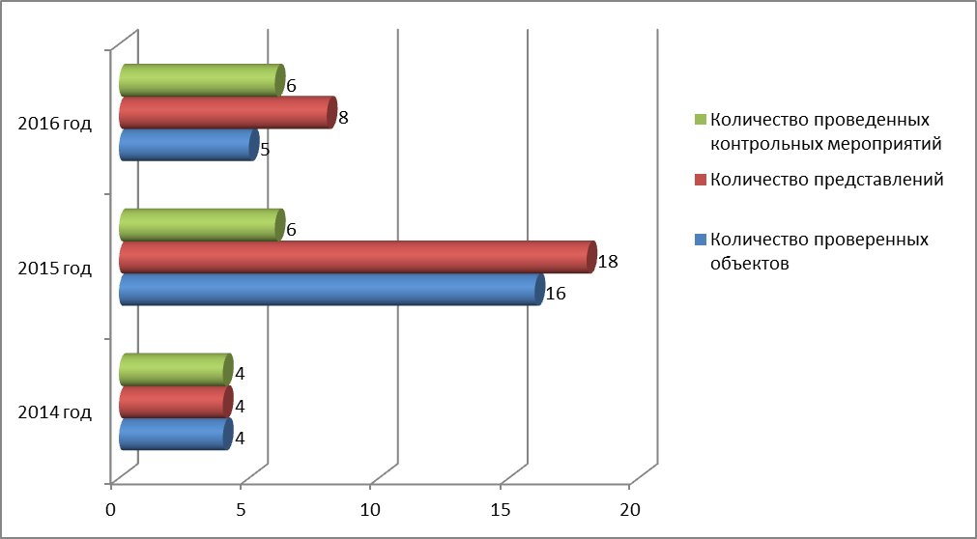

Количество проведенных мероприятий в отчетном периоде по сравнению с 2014 годом увеличилось на 50%, в сравнении с 2015 годом не изменилось и составило 6 мероприятий.
По результатам проведенных контрольных мероприятий за 2016 год направлено 8 представлений об устранении выявленных нарушений. В адрес проверенных органов местного самоуправления, муниципальных учреждений разработано 40 предложений, из которых выполнено (принято к исполнению) - 32, или 80 процентов.
Невыполненные и выполненные не в полном объеме предложения по результатам проведенных контрольных мероприятий в 2016 году остаются на контроле ревизионной комиссии.
Одним из элементов повышения результативности контрольных мероприятий ревизионной комиссии являлось взаимодействие с правоохранительными органами. В рамках взаимодействия ревизионной комиссии и прокуратуры района проводилась работа по выявлению и пресечению правонарушений в финансово-бюджетной сфере, все отчеты о результатах контрольных мероприятий направлены в прокуратуру района.

3. Результаты экспертно-аналитических мероприятий

В соответствии с положениями бюджетного законодательства и решением от 20 сентября 2011 года № 35 ревизионной комиссией осуществлялось экспертно-аналитическое направление деятельности посредством проведения экспертизы проектов муниципальных правовых актов и анализа отчетных и иных данных.
В процессе экспертно – аналитического исследования проводился анализ соответствия представленных проектов, муниципальных правовых актов и материалов действующему законодательству, нормативной и методической базам, а также экономических, финансовых и другого рода обоснований.
В отчетном периоде проведено 54 экспертно-аналитических мероприятия (13- бюджета района, 41- бюджета поселений), подготовлено 59 заключений (18-по бюджету района, 41- бюджету поселений), в том числе:
- внешняя проверка (анализ) отчета об исполнении бюджета района и бюджетов поселений за 2015 год;
- экспертиза проекта решения Представительного Собрания района «О бюджете района на 2017 год и плановый период 2018-2019 годов», проектов решений Советов поселений «О бюджете поселения на 2017 год и плановый период 2018-2019 годов»;
- экспертиза проектов решений о внесении изменений и дополнений в решение «О бюджете района на 2016год» в течение 2016 года;
- экспертиза проектов решений о внесении изменений и дополнений в решение «О бюджете поселений на 2016 год» в течение 2016 года;
- анализ отчетов об исполнении бюджета района, бюджета поселений за 1 квартал, 6 месяцев и 9 месяцев 2016 года;
- финансово-экономическая экспертиза проектов муниципальных правовых актов в части, касающейся расходных обязательств района.

Динамика экспертно-аналитических мероприятий, проведенных ревизионной комиссией в 2014-2016 годах

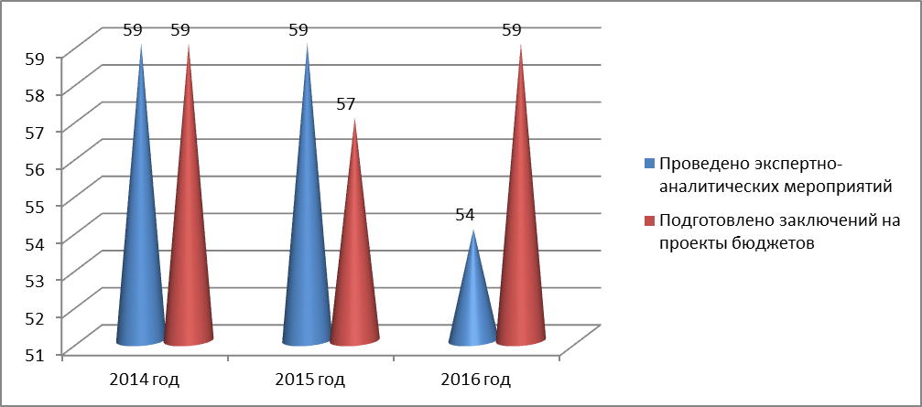

По результатам экспертно – аналитических мероприятий, проведенных в 2016 году, подготовлено 59 заключений, что соответствует показателям 2014 и 2015 года, из них 57 - заключения на проекты решений о бюджете района и бюджете поселений.
Типичными нарушениями, выявленными ревизионной комиссией при проведении анализа и экспертизы, являются:
1.При проверке годовой бухгалтерской отчетности главных распорядителей бюджетных средств бюджета района отмечены следующие нарушения и недостатки:
- нарушение п.11.1 Инструкции 191-Н – не в полном объеме предоставлены формы бухгалтерской отчетности -5 ГРБС;
- предоставление недостоверной информации двумя ГРБС по форме 0503166 –по мероприятиям по реализации целевых программ, расхождения с отчетностью по бюджету района - 9504,3 тыс. рублей;
- нарушение пунктов 154-159 Инструкции 191-Н – предоставление Пояснительной записки по неустановленной форме и не в полном объеме;
- установлено неэффективное использование денежных средств на уплату пеней и штрафов в сумме 195,5 тыс. рублей.
2. При проверке годовых отчетов об исполнении бюджетов поселений в 4-х поселениях отмечено превышение норматива расходов на содержание аппарата управления (закон Вологодской области 2419-ОЗ от 29.11.2010 года) на сумму 1104,6 тыс. рублей,
- отмечены многочисленные нарушения применения кодов бюджетной классификации в части доходов и расходов (Приказ №65-н),
- имеется множество арифметических ошибок и описок;
- сельское поселение Сухонское не отразило в годовой бухгалтерской отчетности предоставление муниципальной гарантии ресурсоснабжающей организации в сумме 7068,9 тыс. рублей.
3. При проверке проектов вносимых изменений в бюджет района в основном имеются замечания по формулировке текста решений, арифметические ошибки и описки. При проверке проектов вносимых изменений в бюджеты поселений имеют место арифметические ошибки, ошибки в применении кодов бюджетной классификации, не предоставляются финансово-экономические обоснования вносимых изменений, не предоставляются расчеты вносимых изменений, не вносятся изменения в муниципальные задания в связи с увеличением сумм финансового обеспечения муниципального задания.
4.При проверке проектов бюджетов на 2017 год и плановый период 2018-2019 годов установление следующие нарушения и недостатки:- бюджет района
- не предоставлен на проверку реестр муниципального имущества района на последнюю отчетную дату;
- главным администратором доходов бюджета района (Администрацией района) не был предоставлен расчет поступления средств от арендной платы за землю и по доходам от продажи земельных участков;
- в тексте проекта решения имеются несколько опечаток и описок;
- бюджеты поселений
- поселение Туровецкое предоставило проект бюджета с нарушением срока предоставления;
- четыре поселения предоставили на проверку документы не в полном объеме;
-имеются нарушения применения кодов бюджетной классификации в части доходов и расходов;
- в тексте проекта решения поселения Сухонское не прописаны условно утверждаемые расходы, завышен верхний предел внутреннего муниципального долга и предельный объем муниципального долга;
- в поселениях Старосельское и Сухонское в Положениях о бюджетном процессе прописано предоставление проекта бюджета на очередной финансовый год, однако бюджеты предоставлены в ревизионную комиссию на очередной финансовый год и плановый период;
- в поселении Старосельское расходы по оценке состояния муниципального имущества отражены по бюджетной классификации 0501, необходимо по 0113;
- многочисленные арифметические ошибки и описки.
По результатам экспертиз ряд проектов решений Представительного Собрания района и проектов решений Советов поселений, поступивших на рассмотрение в ревизионную комиссию, были рекомендованы к рассмотрению с замечаниями, либо предложены к доработке.

Основные показатели деятельности ревизионной комиссии

№ п/п | Наименование |  | количество
1. Контрольные мероприятия
1. | Общее количество проведенных контрольных мероприятий |  | 6
2. | Количество объектов, охваченных при проведении контрольных мероприятий |  | 8
3. | Выявлено финансовых нарушений на сумму (тыс. руб.), в том числе: |  | 41625,9
3.1. | При формировании и исполнении бюджетов |  | 6234,9
3.2. | Ведения бухгалтерского учета, составления и предоставления бухгалтерской (финансовой) отчетности |  | 0,0
3.3. | В сфере управления и распоряжения муниципальной собственностью |  | 18798,4
3.4. | При осуществлении муниципальных закупок и закупок отдельными видами юридических лиц |  | 16592,6
3.5. | Иные нарушения |  | 0,0
3.6. | Нецелевое использование средств |  | 0,0
2. Экспертно-аналитические мероприятия
1. | Общее количество проведенных экспертно-  аналитических мероприятий, из них: |  | 54
1.1. | подготовлено заключений по проектам муниципальных правовых актов |  | 0
1.2. | подготовлено заключений по проектам решений о местном бюджете |  | 57
2. | Выявлено финансовых нарушений (тыс. руб.), в том числе: |  | 18395,2
2.1. | при формировании и исполнении бюджетов |  | 18395,2
3. Реализация результатов контрольных и экспертно-аналитических
мероприятий
1. | Направлено представлений (ед.) |  | 8
2. | Направлено предложений (ед.) |  | 40
3. | Фактически выполнено предложений по устранению нарушений, (включая принятые к |  | 32
3. | сведению) (ед.)
4. | Предложено к отражению в учете (в решении о бюджете района и поселений) в представлениях и заключениях ревизионной комиссии (тыс. руб.) | 60021,1
5. | Отражено в решениях о бюджете района и поселений (восстановлено в бюджет) (тыс. руб.) | 56063,7/267,4
6. | Направлено предложений по результатам экспертно-аналитических мероприятий (ед.) | 58
7. | Принято решений органов местного самоуправления по результатам проведенных мероприятий (ед.) | 15
8. | Количество материалов, направленных в прокуратуру района по итогам контрольных мероприятий ревизионной комиссии | 28
9. | Число лиц, привлеченных к дисциплинарной ответственности (чел.) | 0
В целях совершенствования своей деятельности, обмена опытом и получения информационных материалов ревизионная комиссия взаимодействовала с Контрольно-счетной палатой Вологодской области и с органами внешнего финансового контроля муниципальных образований области. В рамках взаимодействия с органами финансового контроля в 2014 году заключено Соглашение с Управлением Федерального казначейства по Вологодской области по обмену информацией.
Скоординированные действия всех контрольно-счетных органов по формированию системы информации, обмена опытом позволят эффективно, результативно и согласованно выполнять поставленные задачи. В отчетном периоде ревизионной комиссией ведется работа с ресурсами электронной почты, сайтом Представительного Собрания в сети Интернет. С 2015года на сайте в разделе «Ревизионная комиссия» размещена и регулярно обновляется информация об основах деятельности контрольно-счетного органа, о результатах проведенных контрольных и экспертно-аналитических мероприятий, планы работы и отчеты о работе контрольно-счетного органа.
В настоящий момент рассматривается возможность осуществления через Портал Счетной палаты РФ проведения видеоконференций.

